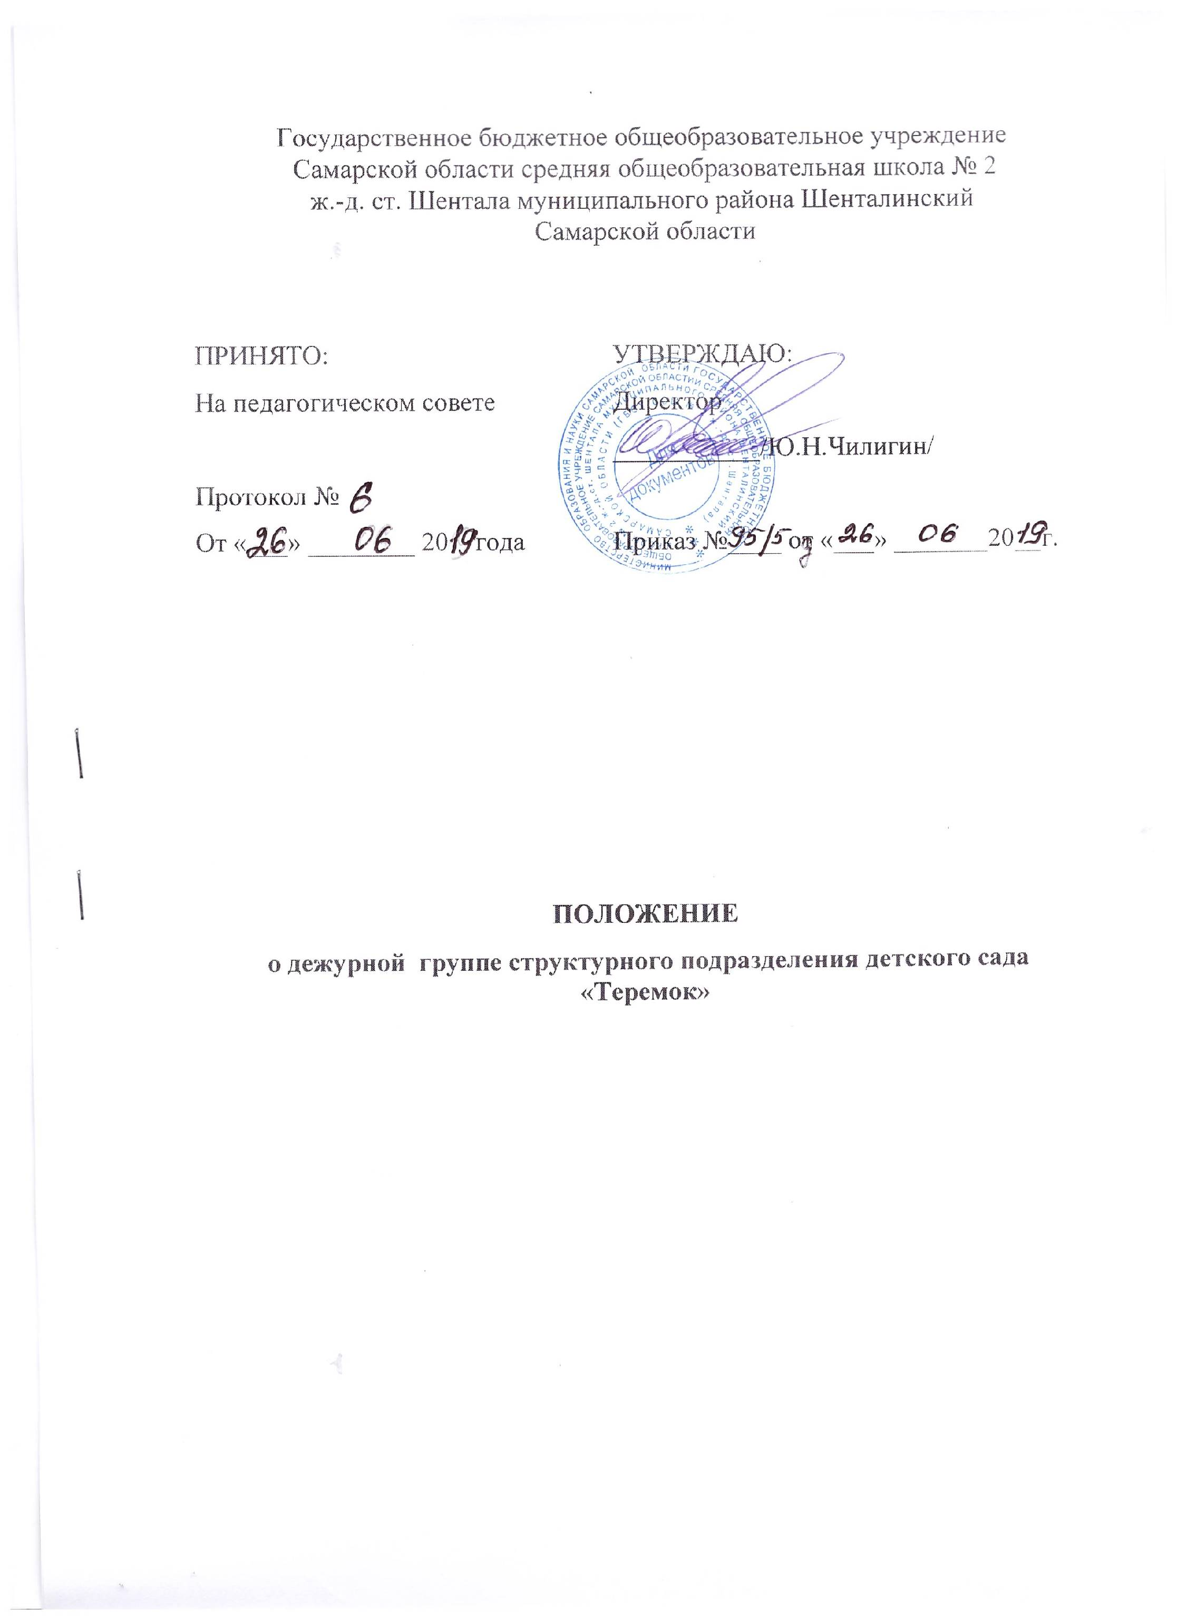

1. Общие положения
1.1 Настоящее положение о дежурной группе разработано для структурного подразделения детского сада «Теремок» (далее - СПДС) в соответствии с Федеральным законом от 29.12.2012 года №273-ФЗ «Об образовании в Российской Федерации», Порядком организации и осуществления образовательной деятельности по основным образовательным программам – образовательным программам дошкольного образования, утвержденным приказом Министерства образования и науки Российской Федерации от 30 августа 2013г. №1014, Санитарно-эпидемиологическими требованиями к устройству, содержанию и организации режима работы дошкольных образовательных организаций (СанПиН 2.4.1.3049-13) от 15.05.2013г №26, Приказом Министерства образования и науки Российской Федерации от 11.05.2016 г №653 « Об утверждении особенностей режима рабочего времени и времени отдыха педагогических работников организацией, осуществляющих образовательную деятельность», Уставом государственного бюджетного общеобразовательного учреждения Самарской области средней общеобразовательной школы №2 ж.-д. ст. Шентала муниципального района Шенталинский Самарской области, Положением о структурном подразделении детский сад « Теремок».
1.2 Настоящее Положение направлено на реализацию положений Конвенции о правах ребенка, Конституции Российской Федерации.
1.3 Настоящее Положение определяет (регулирует) порядок организации и функционирования дежурной группы в СПДС.
1.5. Основными целями и задачами дежурной группы являются:
- удовлетворение запросов общества и выполнение социального заказа родителей (законных представителей) в режиме «семейного графика»;
- осуществление присмотра и ухода за детьми;
- оптимальное использование кадрово-временных ресурсов СПДС;
- охрана жизни и здоровья воспитанников.

2. Организация функционирования дежурной группы
2.1. Организация работы дежурной группы предусматривает обязательное наличие необходимых материально-технических условий и кадрового обеспечения. Помещения должны отвечать педагогическим и санитарно-гигиеническим требованиям, нормам, правилам пожарной безопасности.
2.2. Дежурная группа создается приказом директора Учреждения на основании имеющегося социального заказа родителей (законных представителей) воспитанников.
2.3. В СПДС формируются дежурные группы: для детей ясельного возраста ( от 1 до 3 лет) и для детей дошкольного возраста ( от 3 до 7 лет), которые распределяются по отдельным помещениям.
2.4. Наполняемость групп устанавливается в соответствии с нормами СанПиН.
2.5. Дежурная группа функционирует ежедневно в вечернее время с 19.00 до 20.00 ч кроме субботы, воскресенья и праздничных дней в соответствии с трудовым законодательском Российской Федерации.
2.6. Образовательный процесс, присмотр и уход за детьми в дежурной группе осуществляется в соответствии с режимом дня, образовательной программой СПДС, действующими санитарно-эпидемиологическими правилами и нормативами, с учётом возраста воспитанников.
2.7. Дежурная группа функционирует без организации питания.

3. Права и обязанности воспитателей:
2.1. Работа воспитателей дежурной группы осуществляется согласно утвержденного графика.
2.2. Воспитатель, осуществляющий присмотр за воспитанником в дежурной группе несёт ответственность за жизнь и здоровье детей, находящихся в группе.
2.3. Воспитатели групп, отправляющие воспитанников в дежурную группу, несут ответственность за жизнь и здоровье детей во время перемещения ребёнка и передачи воспитателю дежурной группы. Передача воспитанников воспитателем основной группы воспитателю дежурной группы оформляется документально в порядке, установленном в СПДС.

4. Права и обязанности родителей:
4.1. Родители (законные представители) обязаны соблюдать правила внутреннего распорядка дня для воспитанников и родителей (законных представителей) СПДС.
4.2. Родители имеют право интересоваться состоянием здоровья детей, защищать права и достоинства ребенка.

5. Заключительные положения
5.1. Контроль деятельности дежурных групп осуществляет руководитель СПДС.

